Längdhopp för barn
Den viktigaste faktorn för att hoppa långt är farten vid uthoppet, så ofta är det den som är snabbast som också hoppar längst. Det är viktigt att börja med att lära sig hoppa med en ganska kort ansats (max 15 meter).
GRUNDÖVNINGAR
Många av hoppövningarna kan anpassas för att likna en speciell gren – med kraft framåt får man ett utförande som liknar uthoppet i längd eller stav, medan samma övning med kraft uppåt blir det likt ett höjdhopp.
Gemensam grundläggande teknik för alla övningarna:
Utförandet ska vara kraftfullt, men samtidigt avslappnat!
Kroppshållningen ska vara upprätt.
Fot-, knä-, höftled ska vara fullständigt utsträckta i frånskjut.
Armarna arbetar aktivt nära kroppen för att hjälpa till med balans och rytm.
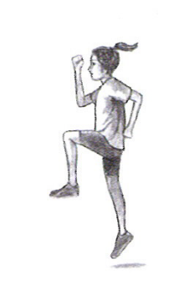
Ben- och arminsats ska göras samtidig –tajming!
HOPPSASTEG :
Flera hopp efter varandra där man landar på samma fot som man hoppat upp med och sedan växlar till ett upphopp med andra foten. En viktig del av hoppsasteget är vridningen av höften som gör att man kan ta ut varje steg maximalt.
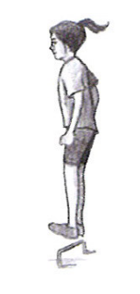
VRISTHOPP :
Ett vrishopp genomförs med raka ben och snabbt studsande fötter. Markkontakten sker på främre delen av foten och under luftfärden lyfts tårna upp. Armarna kan hänga utefter sidan eller arbeta aktivt.
Känslan ska vara att man studsar som en boll.
JÄMFOTAHOPP :
Hoppet är likt vristhopp, men genomförs över lite högre hinder. Tårna ska peka framåt hela tiden och knäna böjas något under luftfärden vilket gör att låren lyfts uppåt. Det är viktigt att behålla STUDSKÄNSLAN.

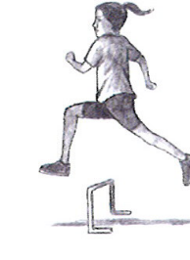
GALOPPHOPP :
Använd samma hoppfot genom hela övningen. Landa på den fot som inte är hoppfoten. Hoppet utförs med ett tydligt fokus framåt och uppåt (över låga hinder, häckar, koner). Lagom avstånd mellan hindren är 2 -3,5 meter (8-12 fot).
MÅNGSTEGSHOPP :
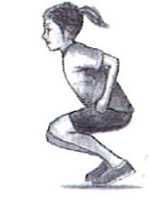
Handlar om att ta så långa steg som möjligt. Varje steg är ett hopp – varannan gång med vänster, varannan gång med höger fot med upprätt kroppshållning, höga knän och aktiv fotisättning på hela foten.
GRODHOPP :
Grodhopp genomförs med parallella fötter från en låg position. Starta med böjda ben (rumpan djupt ner), upprätt överkropp och blicken riktad framåt.
ENBENSHOPP :
Foten ska röra sig i en liten cirkel så att varje steg får en aktiv fotisättning. Att hoppa över låga hinder är ett bra sätt att träna in rätt rörelsemönster.
Grundläggande teknik för längdhopp:
Ansatsen ska vara accelererande med löpning på fotbladet och höga knän.
Kroppen ska vara upprätt. (Var så lång och stor som möjligt genom hoppet!).
Uthoppet sker på HELA foten.
Landa med fötterna långt fram i gropen.

